
Travail et temps : maintenir les équilibres
@CFDTCadres
/CFDTCadres
CADRESCFDT.FR

TOUJOURS PLUS D’EXIGENCES POUR LES CADRES
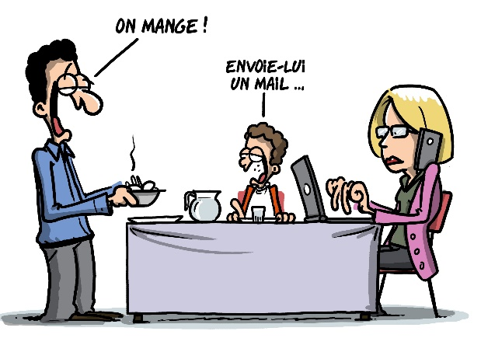
Les frontières de l’entreprise n’existent plus, les cadres travaillent partout, de plus en plus nomades et se déconnectant de moins en moins (soirs et week-ends, congés, voire arrêt maladie). Leur charge de travail augmente : gestion croissante des imprévus, réduction des coûts, immédiateté de l’information, utilisation intensive de la messagerie. Les tâches opérationnelles se cumulant avec celles de management. Leurs équilibres de vie sont de moins en moins satisfaisants : temps de travail, de repos et vie privée s’entremêlent. Le risque de burn-out se généralise concernant tous les salariés.

La CFDT revendique pour les cadres :

Un droit au repos effectif et à la déconnexion
- L’employeur doit pouvoir produire le décompte des jours de travail, du temps de repos entre deux jours et des jours de repos.
- La mise en œuvre d’un droit de dire STOP doit être négociée pour permettre la protection individuelle et collective dans salariés dans les situations de dérives et des risques de surcharge de travail.
- L’entretien (au minimum annuel) sur la question des équilibres de vie (obligatoire pour les forfait-jours mais recommandé pour tous) doit intégrer les enjeux de vie personnelle (sans s’immiscer dans la vie privée) dans l’organisation du travail et dans les pratiques de management.
- Le droit au repos et à la santé nécessite des mesures concrètes de régulations collectives, notamment celles favorisant la déconnexion.

La mise en place d’espaces de dialogue sur le travail pour :
- Créer la coopération, échanger et décider collectivement de son organisation.
- Négocier les objectifs fixés et les moyens alloués pour éviter les surcharges de travail.
- Inciter les managers de proximité à évoquer leurs marges de manœuvre, l’expression des tensions et des injonctions contradictoires.
- Instaurer des groupes de pairs afin d’échanger et de fédérer les bonnes pratiques et solutions.

Une organisation du travail qui lutte contre les inégalités
- Les négociations sur l’égalité professionnelle doivent intégrer les questions liées à l’organisation d’une journée de travail.
- L’évolution des conditions de travail en vue d’améliorer l’articulation entre temps professionnel et personnel se fait au bénéfice de tous, hommes et femmes.
- L’organisation du travail doit prendre en compte les populations les plus fragilisées (parents, aidants, malades, handicapés…).

